УО «Белорусский государственный университет информатики и радиоэлектроники»
Кафедра ПОИТ

Отчёт по лабораторной работе на тему:
Потоковые криптосистемы
Вариант 3

Выполнил
Студент гр.451003 В.С. Климинтионак

Проверила С.В. Болтак

Минск, 2026

Задание:

Реализовать шифратор и дешифратор по алгоритму Рабина (алгоритм из методички) файла с любым содержимым (любым расширением), используя расширенный алгоритм Евклида и алгоритм быстрого возведения в степень при дешифрации. Значения параметров p, q и b задаются пользователем. Программа должна осуществлять проверку ограничений на вводимые пользователем значения параметров. Организовать вывод содержимого зашифрованного файла (сохраненного на диске в виде потока байтов) на экран в виде чисел в 10-й системе счисления.
Вариант 3
p: 31
Пример работы:

PNG файл.

Тут мы прочитали файл и зашифровали:

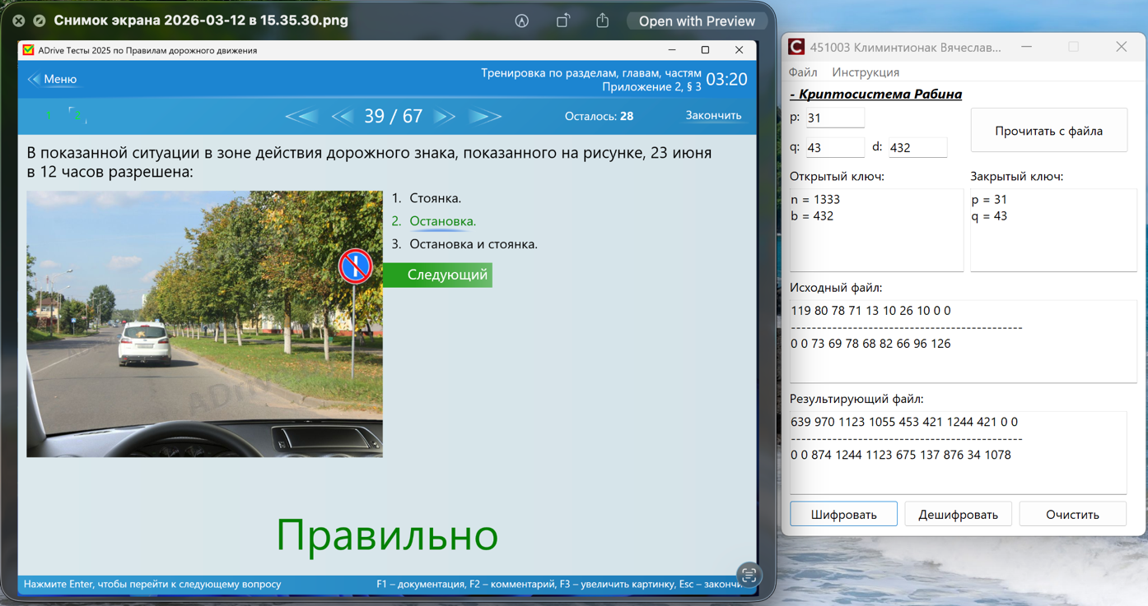

Тут мы сохранили зашифрованную последовательность:

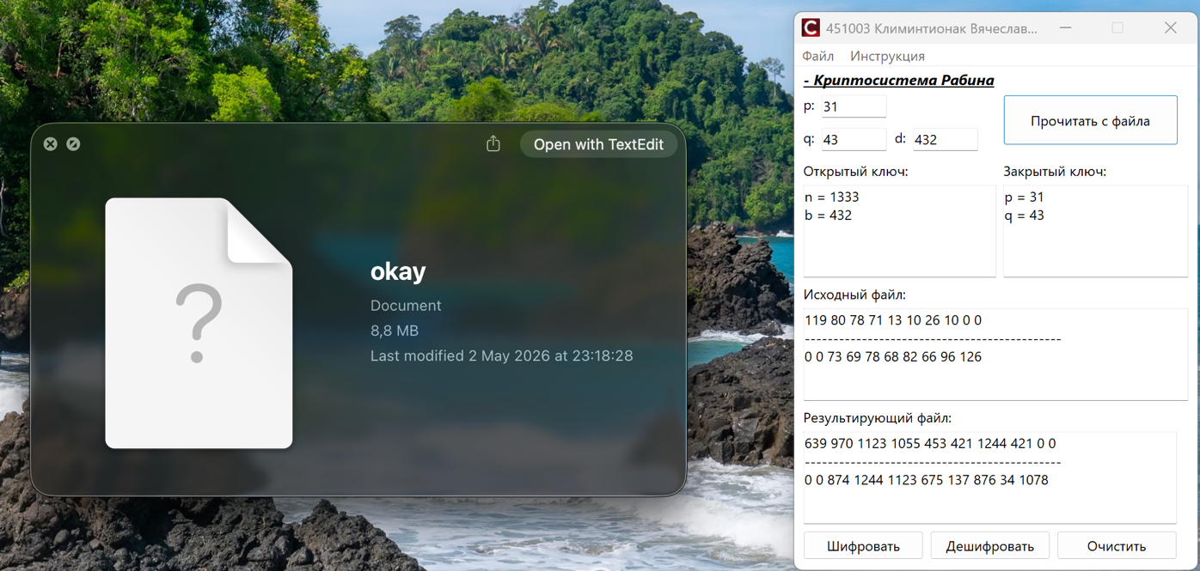

Тут мы дешифрируем последовательность и сохраняем:

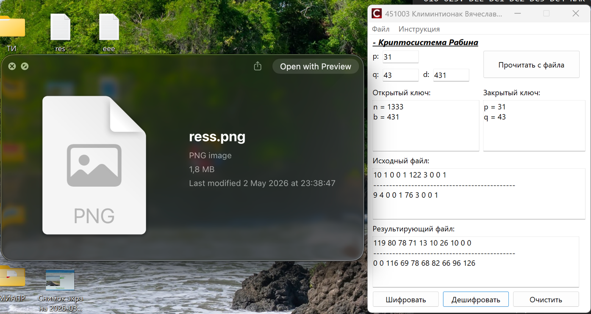

TXT файл:

Тут мы прочитали файл и зашифровали и сохранили зашифрованный:

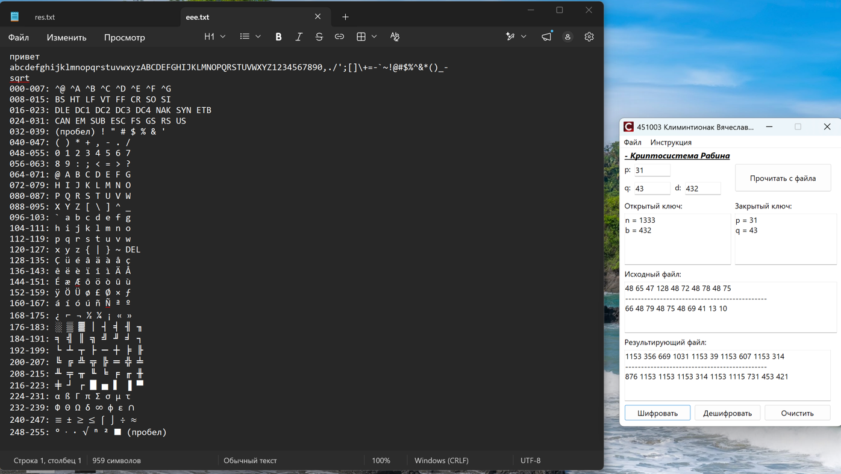

Тут мы дешифрируем последовательность и сохраняем:

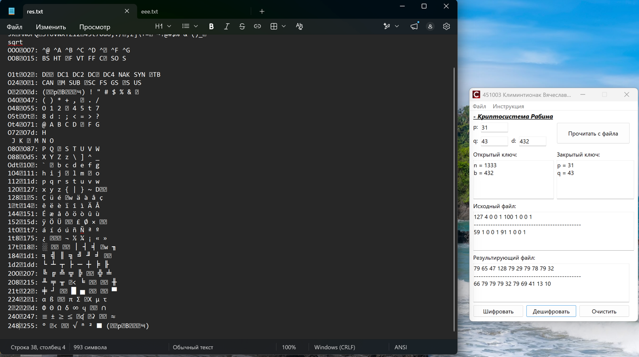

Дешифрировалось не правильно так как числа p, q слишком малы и не могут покрыть весь диапазон значений, в следствии чего возникает неодназначность при дешифрировании.
Теперь числа p и q достаточно большие:
PNG файл.

Тут мы прочитали файл и зашифровали и сохранили зашифрованный:

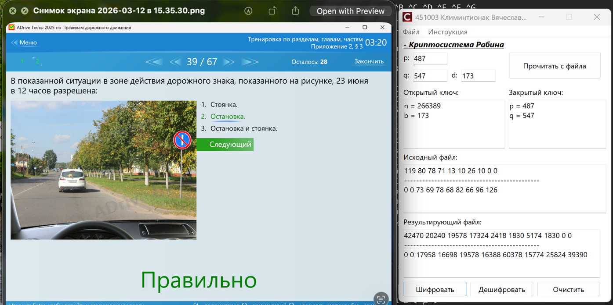

Тут мы дешифрируем последовательность и сохраняем:
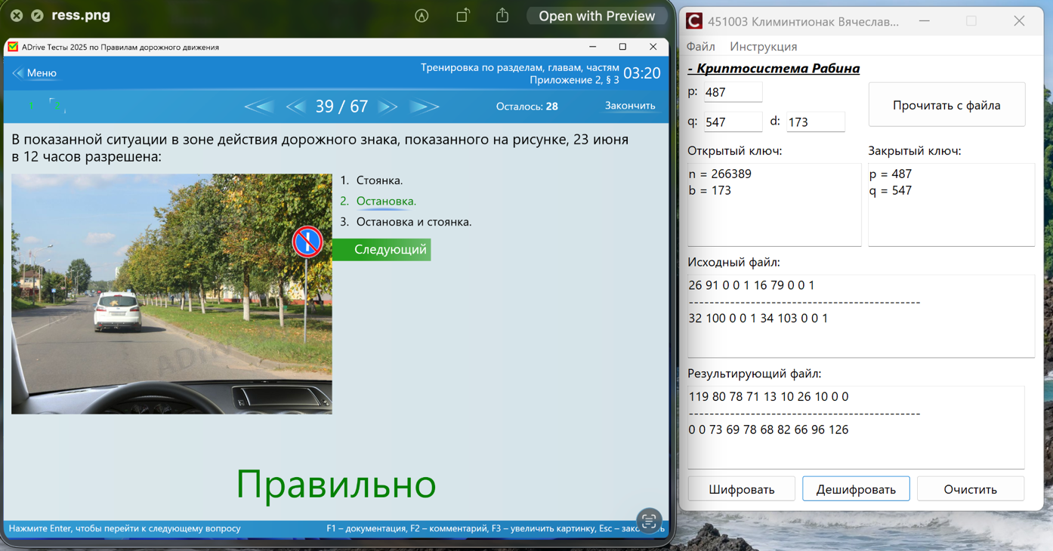

TXT файл:

Тут мы прочитали файл и зашифровали и сохранили зашифрованный:

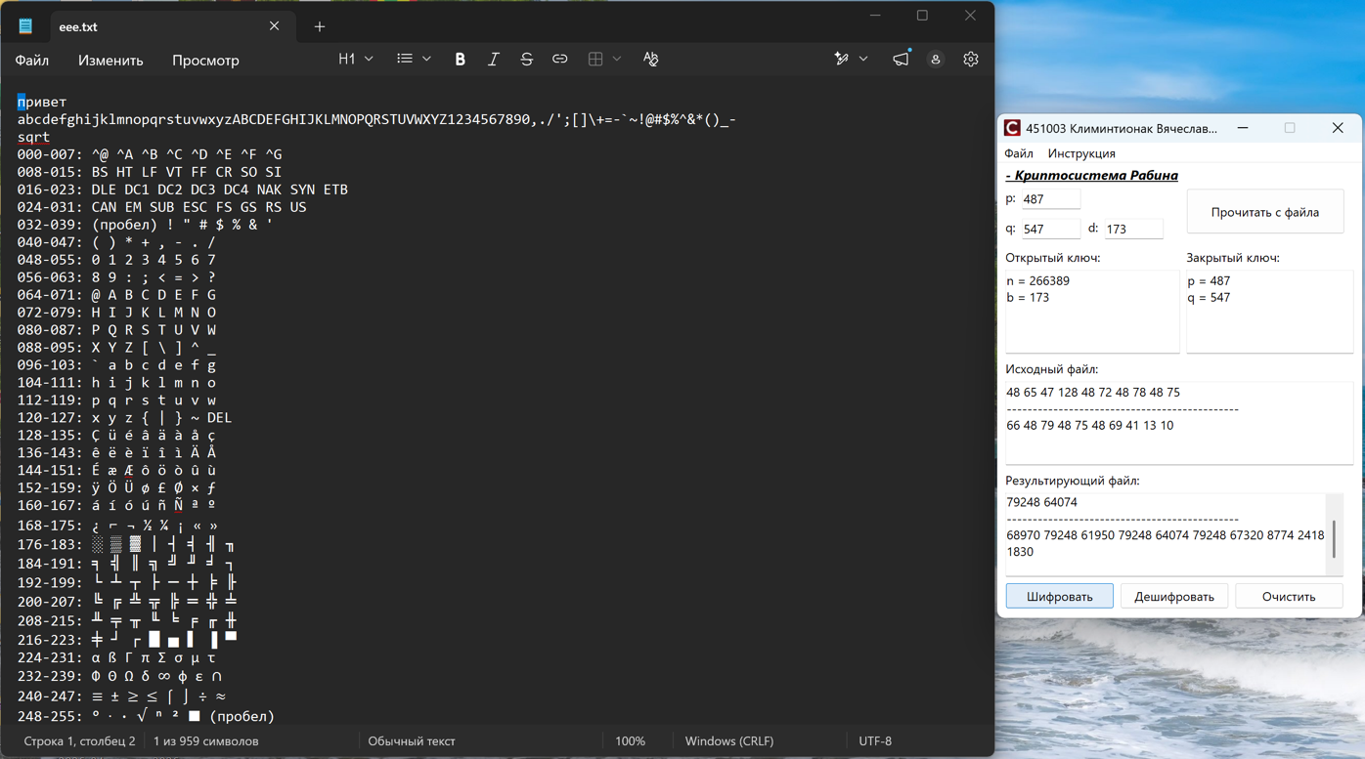

Тут мы дешифрируем последовательность и сохраняем:

